Wołomin, 19.06.2024 r.

Zamawiający:
Powiat Wołomiński
ul. Prądzyńskiego 3, 05-200 Wołomin

BZP.272.68.2024

INFORMACJA

Dotyczy: Rozwój stref przemysłowych na obszarze Powiatu Wołomińskiego poprzez rozbudowę dróg w Gminie Radzymin
z podziałem na części:
Część 1 obejmuje:
„Rozbudowę drogi powiatowej Nr 4304W (ul. Polnej w miejscowości Cegielnia oraz Radzymin) na odcinku objętym robotami tj.: (kilometraż) od 0+396,5 do 1+200,00”.
oraz
„Rozbudowę drogi powiatowej Nr 4305W (ul. Leśna - Mokra - Radzymińska) na odcinku objętym robotami tj.: od (kilometraż) od 0+000 do 0+840”.

Część 2 obejmuje:
„Rozbudowę drogi Nr 4305W (ul. Leśna - Mokra - Radzymińska) na odcinku objętym robotami tj.: od (kilometraż) od 1+030 do około 3+694..

Zamawiający informuje, że w terminie określonym zgodnie z art. 284 ust. 2 ustawy z 11 września 2019 r. – Prawo zamówień publicznych (t.j.: Dz.U. z 2023 r., poz. 1605 z późn. zm.) – dalej: ustawa Pzp, wykonawcy zwrócili się do zamawiającego z wnioskiem o wyjaśnienie treści SWZ.

- Pytanie:

Odpowiedź: Wykonanie, zatwierdzenie i wdrożenie projektu czasowej organizacji robót należy do Wykonawcy.

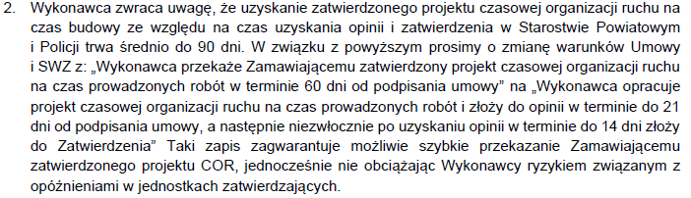
- Pytanie:

Odpowiedź: Zamawiający pozostawia zapisy umowy jak i SWZ bez zmian.

- Pytanie:
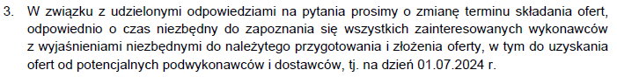

Odpowiedź: Zamawiający przesunął termin składania ofert na dzień 27.06.2024 r.

- Pytanie:
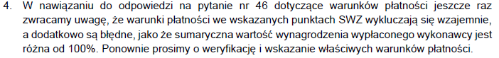
Odpowiedź: Zamawiający pozostawia zapisy bez zmian.

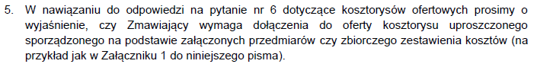
- Pytanie:

Odpowiedź: Tak, Zamawiający wymaga złożenie formularzy cenowych ewentualnie kosztorysów ofertowych uproszczonych wraz z zestawieniem zbiorczym

- Pytanie:

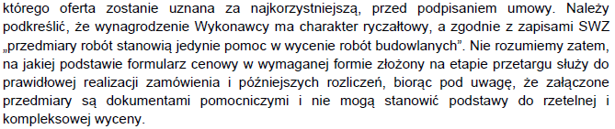

Odpowiedź: Odpowiedzi na powyższe udzielono w pytaniu 92:

- Pytanie:

Odpowiedź: Tak, przedmiary stanowią pomoc w wycenie.

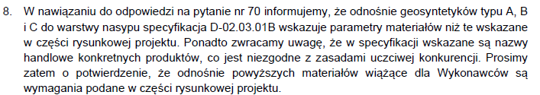
- Pytanie:

Odpowiedź: Parametry geosyntetyków (minimalne) określono w dokumentacji (w szczególności część rysunkowa) - nazwy w SST należy traktować jako przykładowe materiały, spełniające wymagania dokumentacji, Projektant dopuszcza inne materiały spełniające wymagania.
- Pytanie:
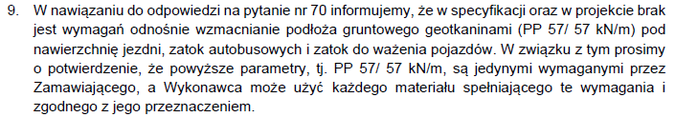

Odpowiedź: Wykonawca może użyć materiałów o wskazanych parametrach, posiadające dokumenty dopuszczające je w budownictwie drogowym, zgodnie z ich przeznaczeniem.

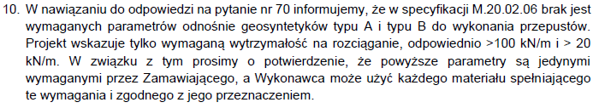
- Pytanie:

Odpowiedź: Wykonawca może użyć materiałów o wskazanych parametrach, posiadające dokumenty dopuszczające je w budownictwie drogowym, zgodnie z ich przeznaczeniem.

- Pytanie:
Firma XXXXXXXXX. na podstawie art. 135 ust. 1 ustawy z dnia 24 października 2019 r. - Prawo Zamówień Publicznych (t.j.: Dz. U. z 2019 r., poz. 2019), zwraca się prośbą o wyjaśnienie treści SWZ:

1) Prosimy o potwierdzenie, że kolizja gazowa G16-G18 wchodzi w zakres inwestycji
2) W projekcie wykonawczym przebudowy sieci gazowej średniego ciśnienia brak na PZT kolizji G16-G18. Prosimy o zamieszczenie PZT z wrysowaną kolizją.
3) Według tabeli przedmiarowej udostępnionej przez Zmawiającego, wpusty deszczowe powinny posiadać osadnik 0,5. Według opisu w projekcie wykonawczym wpusty deszczowe powinny posiadać osadnik 1m. Prosimy o wyjaśnienie jakie osadniki mają posiadać wyceniane wpusty deszczowe.
Odpowiedź:
- Projektant ma wątpliwości, czy chodzi o odcinek (zgodnie z oznaczeniem ZUD i PB) G16-G18 – punkty te zostały ujęte w Projekcie Wykonawczym i – w tym przypadku – pytanie jest niezrozumiałe.
W odniesieniu do odcinków sieci gazowej oznaczonych punktami (zgodnie z oznaczeniami ZUD) od G27 do G39 wyjaśniamy, że te odcinki gazociągu znajdują się, zgodnie z nasza wiedzą, w odrębnej dokumentacji wykonanej na rzecz i odebranej przez PSG. Należy skoordynować realizację robót z wykonawcą PSG (zgodnie z naszą najlepszą wiedzą jest to firma Gaz Media)
- Odpowiedź jak w pkt 1.
- Projektant dopuszcza, jako minimalne, osadniki 0,5m. Zaleca się wykonanie osadników 1m.

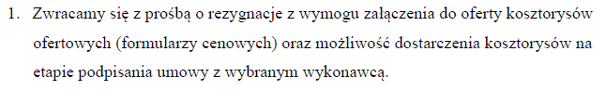
- Pytanie:

Odpowiedź: Odpowiedzi na powyższe udzielono w pytaniu 92.

- Pytanie:
Proszę o doprecyzowanie odpowiedzi na pytanie nr 6 w zakresie czy Oferent do dokumentów składanych wraz z ofertą ma dołączyć wszystkie kosztorysy przynależne do danej części zamówienia, na które startuje czy tylko zestawienie wartości tych kosztorysów w formie tabelarycznej?
Odpowiedź: Odpowiedzi na powyższe udzielono w pytaniu 92.

- Pytanie:
dot. przebudowa gazociągu, cz.1 przetargu
Brak na mapach kolizji G16 - G18. Czy są one do wykonania w zakresie przetargu?
Odpowiedź: Odpowiedzi na powyższe udzielono w pytaniu 98.

- Pytanie:
Ponieważ przedmiary dołączone do odpowiedzi na pytania z dnia 12.06.2024 różnią się od przedmiarów zawartych w dokumentacji przetargowej, prosimy o potwierdzenie, że kosztorysy ofertowe należy sporządzić na podstawie przedmiarów dołączonych do odpowiedzi na pytania.
Odpowiedź: Odpowiedzi na powyższe udzielono w pytaniu 87.
- Pytanie: W projekcie PZT są narysowane palisady natomiast w przedmiarze i na przekrojach ich nie ma . Proszę o więcej informacji na temat tej palisady.
Odpowiedź: Przedmiary stanowią pomoc w wycenie.
- Pytanie: Jaki jest podział na Etapy odnoście wynagrodzenia? Jaki zakres obejmuje etap I a jaki etap II?
Odpowiedź: Sposób płatności zawarto w SWZ.
Zamawiający informuje, że zgodnie z art. 286 ust. 1 ustawy z 11 września 2019 r. – Prawo zamówień publicznych (t.j.: Dz.U. z 2023 r., poz. 1605 z późn. zm.) – dalej: ustawa Pzp, dokonuje modyfikacji treści SWZ w sposób następujący:

Było:

Znak sprawy: BZP.272.68.2024
ZAMAWIAJĄCY

Powiat Wołomiński

ul. Prądzyńskiego 3, 05-200 Wołomin
REGON: 013269344 NIP: 125-09-40-609
tel.: (22) 787-43-01
Adres strony internetowej prowadzonego postępowania: https://platformazakupowa.pl/pn/powiat_wolominski
Na tej stronie udostępniane będą zmiany i wyjaśnienia treści SWZ oraz inne dokumenty zamówienia bezpośrednio związane z postępowaniem o udzielenie zamówienia

Adres platformy zakupowej: https://platformazakupowa.pl/pn/powiat_wolominski
Adres poczty elektronicznej: bzp@powiat-wolominski.pl

Wartość zamówienia jest równa progom unijnym lub przekracza progi unijne określone na podstawie art. 3 ustawy Pzp.

Ofertę należy złożyć w terminie: do 17.06.2024 r. do godz. 10:00

10.Wymagania dotyczące wadium
- Wykonawca przystępujący do postępowania jest zobowiązany, przed upływem terminu składania ofert, wnieść wadium w kwocie:
Dla części 1 - 220.000,00 zł (słownie: dwieście dwadzieścia tysięcy złotych).
Dla części 2 - 450.000,00 zł (słownie: czterysta pięćdziesiąt tysięcy złotych).
W tytule wadium należy wpisać nazwę i nr części, którego dotyczy wnoszone wadium.
- Wadium musi obejmować pełen okres związania ofertą tj. do dnia 14.09.2024 r.

2.Sposób oraz termin składania ofert. Termin otwarcia ofert
Ofertę należy złożyć w terminie do dnia 17.06.2024 r. do godz. 10:00

Sposób składania ofert:
- za pośrednictwem Platformy,
  - Otwarcie ofert nastąpi w dniu 17.06.2024 r. o godz. 10:10 poprzez odszyfrowanie wczytanych na Platformie ofert.
  - Zamawiający, najpóźniej przed otwarciem ofert, udostępni na stronie internetowej prowadzonego postępowania informację o kwocie, jaką zamierza przeznaczyć na sfinansowanie zamówienia.
  - Zamawiający, niezwłocznie po otwarciu ofert, udostępnia na stronie internetowej prowadzonego postępowania informacje o:
a) nazwach albo imionach i nazwiskach oraz siedzibach lub miejscach prowadzonej działalności gospodarczej albo miejscach zamieszkania wykonawców, których oferty zostały otwarte;
b) cenach lub kosztach zawartych w ofertach.

3.Termin związania ofertą
Wykonawca pozostaje związany ofertą do dnia 14.09.2024 r.
Bieg terminu związania ofertą rozpoczyna się wraz z upływem terminu składania ofert.

Jest:

Znak sprawy: BZP.272.68.2024
ZAMAWIAJĄCY

Powiat Wołomiński

ul. Prądzyńskiego 3, 05-200 Wołomin
REGON: 013269344 NIP: 125-09-40-609
tel.: (22) 787-43-01
Adres strony internetowej prowadzonego postępowania: https://platformazakupowa.pl/pn/powiat_wolominski
Na tej stronie udostępniane będą zmiany i wyjaśnienia treści SWZ oraz inne dokumenty zamówienia bezpośrednio związane z postępowaniem o udzielenie zamówienia

Adres platformy zakupowej: https://platformazakupowa.pl/pn/powiat_wolominski
Adres poczty elektronicznej: bzp@powiat-wolominski.pl

Wartość zamówienia jest równa progom unijnym lub przekracza progi unijne określone na podstawie art. 3 ustawy Pzp.

Ofertę należy złożyć w terminie: do 27.06.2024 r. do godz. 10:00

10.Wymagania dotyczące wadium
- Wykonawca przystępujący do postępowania jest zobowiązany, przed upływem terminu składania ofert, wnieść wadium w kwocie:
Dla części 1 - 220.000,00 zł (słownie: dwieście dwadzieścia tysięcy złotych).
Dla części 2 - 450.000,00 zł (słownie: czterysta pięćdziesiąt tysięcy złotych).
W tytule wadium należy wpisać nazwę i nr części, którego dotyczy wnoszone wadium.
- Wadium musi obejmować pełen okres związania ofertą tj. do dnia 24.09.2024 r.

2.Sposób oraz termin składania ofert. Termin otwarcia ofert
Ofertę należy złożyć w terminie do dnia 27.06.2024 r. do godz. 10:00

Sposób składania ofert:
- za pośrednictwem Platformy,
  - Otwarcie ofert nastąpi w dniu 27.06.2024 r. o godz. 10:10 poprzez odszyfrowanie wczytanych na Platformie ofert.
  - Zamawiający, najpóźniej przed otwarciem ofert, udostępni na stronie internetowej prowadzonego postępowania informację o kwocie, jaką zamierza przeznaczyć na sfinansowanie zamówienia.
  - Zamawiający, niezwłocznie po otwarciu ofert, udostępnia na stronie internetowej prowadzonego postępowania informacje o:
a) nazwach albo imionach i nazwiskach oraz siedzibach lub miejscach prowadzonej działalności gospodarczej albo miejscach zamieszkania wykonawców, których oferty zostały otwarte;
b) cenach lub kosztach zawartych w ofertach.

3.Termin związania ofertą
Wykonawca pozostaje związany ofertą do dnia 24.09.2024 r.
Bieg terminu związania ofertą rozpoczyna się wraz z upływem terminu składania ofert.

